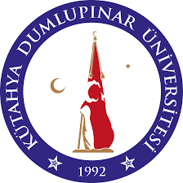 | KÜTAHYA DUMLUPINAR ÜNİVERSİTESİ  Gediz Meslek Yüksekokulu Müdürlüğü
 | İÇ KONTROL KOMİSYONU
No | Adı Soyadı | Unvanı | Komisyondaki Görevi
1 | Ekrem AYGÜN | MYO Sekreteri | Başkan
2 | Gencer SARIOĞLU | Dr.Öğr.Üyesi | Üye
3 | Kübra ÖZTÜRK | Dr.Öğr.Üyesi | Üye
4 | Ahmet EMER | Teknisyen | Üye

